Автономная некоммерческая образовательная организация высшего образования Центросоюза Российской Федерации «Сибирский университет потребительской кооперации»

ОТЧЁТ
по лабораторной работе №2
«Проектирование информационной системы по стадиям жизненного цикла»
Дисциплина: Инженерно-техническая поддержка ИС

Тема: «ИС учёта сырья и отгрузки готовой продукции кондитерского цеха»

Выполнил студент:
Смирнова Диана Александровна
Группа / Курс: ИСП-34, 4 курс
Шифр студента: ISPO-01-23-109

г. Новосибирск, 2026 г.

1. Введение и цель работы
Цель лабораторной работы: Закрепить на практике теоретический материал лекции «Жизненный цикл ИС» (Слайды 1–22), изучить последовательность прохождения 5 ключевых стадий ЖЦ применительно к конкретной прикладной задаче, сформировать навыки предпроектного анализа, проектирования архитектуры (ФА/СА), планирования внедрения, обоснования модели ЖЦ и формализации операций в аппарате ТСП.
Краткое описание выбранного объекта: Кондитерский цех — производственное подразделение, выпускающее широкий ассортимент изделий (торты, пирожные, печенье) из скоропортящегося и мерного сырья. Работает по заказам (розница, корпоративные клиенты). На текущий момент учёт ведётся кладовщиком в Excel-таблицах и бумажных накладных, рецептуры хранятся в папках технолога.

2. Стадия 1. Предпроектный системный анализ
2.1. Описание процесса «как есть» (As-Is) и выявленные проблемы
Кладовщик при поступлении сырья вручную вносит данные в Excel-таблицу и бумажный журнал. Технолог при запуске партии в производство сверяет остатки визуально, нормы расхода уточняет «на глаз». Отгрузка готовой продукции оформляется вручную (ТТН, накладные), данные переносятся в 1С бухгалтером постфактум.
В ходе аудита выявлены 3 ключевые системные проблемы:
- 1. Разрозненность данных и двойной ввод: Информация хранится в Excel, бумаге и 1С. Это приводит к расхождениям, ошибкам и потере времени на сверку (до 2 часов в день).
- 2. Неконтролируемый перерасход и списание сырья: По бумажным записям невозможно быстро отследить, какая партия сырья ушла в производство. До 15–20 % сырья списывается как «перерасход» или «порча» без установления виновных.
- 3. Отсутствие прослеживаемости и оперативного учёта остатков: Нет возможности отследить цепочку «партия сырья → партия продукции → отгрузка». Простои из-за нехватки сырья и списания просрочки.
2.2. Пояснения разработчика и краткое ТЭО
Пояснение и рассуждение: Переход к автоматизации оправдан экономически и организационно. Стоимость ежемесячных потерь от перерасхода и списаний составляет около 120 000 руб. Внедрение информационной системы с учётом партий и автоматическим расчётом потребности позволит сократить потери сырья до ≤ 5 %, а время оформления отгрузки сократится с 30 до 5 минут. Расчётный срок окупаемости системы — 8 месяцев.
2.3. Ключевые требования Технического задания (ТЗ)
- Целевая платформа: Адаптивное веб-приложение для ПК (технолог, менеджер) + мобильное приложение для кладовщика (Android).
- Ограничения по ресурсам (актуальность 2026 г.): Использование отечественной СУБД PostgreSQL 16 или свободного ПО без лицензионных затрат; развёртывание на имеющемся сервере цеха (Astra Linux).
- Директивные сроки: Проектирование и запуск пилота — 2 календарных месяца.

3. Стадия 2. Логическое проектирование: Системный синтез
3.1. Функциональная архитектура (ФА)
В системе выделено 2 ключевые роли: «Кладовщик» и «Технолог (Оператор)».
Роль пользователя | Идентификатор | Наименование и описание функции (ФА)
Кладовщик | Ф1.1 | Авторизация по логину и паролю
Кладовщик | Ф1.2 | Приёмка сырья: сканирование накладной, указание партии, срока годности
Кладовщик | Ф1.3 | Списание сырья в производство по FIFO с контролем остатков
Кладовщик | Ф1.4 | Просмотр истории своих операций и уведомлений о сроках годности
Технолог | Ф2.1 | Ведение справочника рецептур и норм расхода
Технолог | Ф2.2 | Формирование производственного задания и расчёт потребности
Технолог | Ф2.3 | Формирование автоматического отчёта по себестоимости и движению ТМЦ
Технолог | Ф2.4 | Внесение новых единиц номенклатуры и печать штрихкодов партий
3.2. Системная архитектура (СА)
Для обеспечения работы описанных функций формируется системная архитектура обеспечивающих подсистем:
- Информационное обеспечение (ИО): Реляционная база данных PostgreSQL 16 с внешними ключами для обеспечения ссылочной целостности между партиями сырья, рецептурами и отгрузками.
- Программное обеспечение (ПО): Бэкенд реализован на Python (FastAPI) — лёгкий, высокопроизводительный асинхронный фреймворк с автодокументацией OpenAPI; фронтенд — адаптивный веб-интерфейс на HTML5/Bootstrap 5.
- Техническое обеспечение (ТО): Виртуальный сервер цеха на базе отечественной ОС Astra Linux Special Edition (2 vCPU, 4 ГБ ОЗУ, 40 ГБ SSD). Рабочее место кладовщика оборудовано стандартным 2D-сканером штрихкодов с интерфейсом USB-HID.

4. Стадия 3. Физическая реализация (Рабочее проектирование)
4.1. Спецификация структуры реляционной базы данных
Для реализации хранения информации спроектированы 3 базовые таблицы:
Сущность / Таблица | Поле (Атрибут) | Тип данных | Ключ / Ограничение | Описание назначения
Raw_Materials (Сырьё) | material_id | INT | PK, AutoInc | Учётные данные сырья
Raw_Materials (Сырьё) | name | VARCHAR(200) | NOT NULL | Наименование
Raw_Materials (Сырьё) | unit | VARCHAR(10) | NOT NULL | Единица измерения
Raw_Materials (Сырьё) | shelf_life_days | INT | NULL | Срок годности (дни)
Raw_Batches (Партии сырья) | batch_id | INT | PK, AutoInc | Партия сырья
Raw_Batches (Партии сырья) | material_id | INT | FK -> Raw_Materials | Ссылка на сырьё
Raw_Batches (Партии сырья) | batch_number | VARCHAR(50) | UNIQUE, NOT NULL | Номер партии
Raw_Batches (Партии сырья) | expiry_date | DATE | NULL | Дата истечения срока
Raw_Batches (Партии сырья) | remaining | NUMERIC(12,3) | NOT NULL | Остаток в партии
Shipments (Отгрузка) | shipment_id | INT | PK, AutoInc | Журнал отгрузок ГП
Shipments (Отгрузка) | doc_number | VARCHAR(30) | UNIQUE, NOT NULL | Номер документа
Shipments (Отгрузка) | shipment_date | DATE | NOT NULL | Дата отгрузки
Shipments (Отгрузка) | contractor_id | INT | FK -> Contractors | Контрагент
Shipments (Отгрузка) | status | VARCHAR(20) | CHECK in ('draft','shipped','paid') | Статус документа
4.2. Фрагмент рабочей инструкции оператора (кладовщика)
Шаг 1: Войдите в веб-интерфейс системы по адресу http://confectionery.local под своей учётной записью кладовщика.
Шаг 2: Нажмите кнопку «Приёмка сырья» и отсканируйте 2D-сканером штрихкод с накладной поставщика (система мгновенно проверит наличие контрагента в базе).
Шаг 3: Отсканируйте штрихкод на упаковке сырья (например, мука в/с). Укажите номер партии и дату выработки. Нажмите «Оприходовать». Система автоматически присвоит внутренний номер партии и увеличит остаток.
Шаг 4: При списании в производство откройте вкладку «Производство», выберите партию ГП, отсканируйте код сырья, укажите количество и нажмите «Списать». Система проверит остаток и срок годности, после чего уменьшит остаток партии.

5. Стадия 4. Внедрение и приёмо-сдаточные испытания
5.1. Разграничение опытного и промышленного внедрения
- Опытное внедрение: Проводилось в течение 1 рабочей недели только на одной производственной линии (5 пользователей). В ходе пилота был выявлен дефект: при обрыве Wi-Fi в цехе мобильное приложение зависало. Разработчик добавил локальное кэширование запросов сканера (Offline Mode).
- Промышленный ввод: Полномасштабный запуск системы на все участки цеха с подписанием Акта приёмочных испытаний.
5.2. Чек-лист приёмо-сдаточных испытаний (Протокол контроля ТЗ)
№ | Сценарий проверки (Test Case) | Ожидаемый результат | Фактический результат | Статус
1 | Вход кладовщика с корректным логином | Открытие личного кабинета со списком задач | Личный кабинет открыт, отображено имя | ПРОЙДЕН
2 | Попытка списать сырьё с истёкшим сроком годности | Блокировка операции, вывод предупреждения | Операция заблокирована, звуковой сигнал | ПРОЙДЕН
3 | Сканирование QR-кода накладной | Фиксация приёмки в БД за время менее 1 секунды | Запись создана за 0,4 с, статус изменён на 'accepted' | ПРОЙДЕН
4 | Попытка отгрузить продукцию при наличии долга | Система блокирует операцию: «У контрагента есть задолженность» | Операция заблокирована, вывод предупреждения | ПРОЙДЕН
5 | Формирование отчёта по остаткам склада | Генерация сводной таблицы Excel/PDF за 1 клик | Сгенерирован корректный отчёт по 150 позициям | ПРОЙДЕН

6. Стадия 5. Эксплуатация и модернизация системы
6.1. Регламент сопровождения и сбор рекламаций
В ходе промышленной эксплуатации функционирует электронный канал технической поддержки (чат-бот в Telegram). Все рекламации пользователей автоматически логируются с фиксацией времени сбоя, модели устройства и типа операции. Резервное копирование базы данных настроено ежедневно в 03:00 ночи на изолированный сетевой диск цеха.
6.2. План модернизации (Версия 2.0)
Для версии 2.0 сформированы 2 модернизационных требования:
- 1. Интеграция с системой контроля доступа (СКУД): Автоматическое анулирование бронирования сырья, если технолог не прошёл через турникет цеха за 10 минут до начала смены.
- 2. Модуль Push-уведомлений и штрафных баллов: Напоминание кладовщику за 15 минут до окончания смены о необходимости закрыть партии, а также начисление штрафных баллов при систематических ошибках (с ограничением доступа к редактированию на 2 недели).

7. Обоснование выбора модели ЖЦ и формализация ТСП
7.1. Обоснование выбора спиральной модели (RAD)
Для проектирования данной системы была выбрана Спиральная модель (RAD-прототипирование). Ниже приведено строгое инженерное сравнение:
- Почему не каскадная модель? Каскад требует 100% утверждения всех требований на берегу без права шага назад. Однако на старте технолог и кладовщик сами не знали, как им удобнее списывать сырьё (через Excel, бот или сканер). Если бы мы писали огромную систему 6 месяцев по каскаду, на выходе получили бы неудобный продукт, отвергнутый пользователями.
- Почему не итерационная модель без версий? Классическая итерационная модель 1970–80-х гг. страдает постоянными возвратами и рассогласованием документации с кодом.
- Преимущество спирали: Мы разбили проект на 2 витка. На Витке 1 (MVP) за 2 недели сделали простую веб-таблицу приёмки по штрихкоду. Кладовщик опробовал её и попросил сделать кнопку крупнее под экран планшета. На Витке 2 мы добавили личный кабинет технолога и Telegram-уведомления. В итоге сократилось число переделок и сэкономлено 40% времени разработки.
7.2. Формализация операции в нотации ТСП (Хотышев — Дрогобыцкий)
Формализуем технологическую операцию: «ТО-03: Регистрация факта списания сырья в производство».
Элемент ТСП | Обозначение | Конкретное содержание для нашей системы
Входной вектор V | Документы (D) | D1: Производственное задание на партию; D2: Электронный профиль партии сырья
Входной вектор V | Параметры (P) | P1: Время списания (таймштамп); P2: Лимит списания (не более остатка партии)
Входной вектор V | Универсум (U) | U1: Справочник инвентарных номеров сырья; U2: Список категорий состояния (свежее/просрочено)
Входной вектор V | Программы (G) | G1: Функция валидации срока годности (Python script)
Блок операции ТО | Преобразователь (П) | П1: Автоматизированный алгоритм проверки остатка и списания по FIFO
Блок операции ТО | Ресурсы (R) | R1: Кладовщик (1 чел); R2: Серверное время выполнения запроса (0.3 с)
Блок операции ТО | Средства (S) | S1: USB-сканер штрихкодов; S2: Веб-браузер Яндекс Браузер / Chromium
Выходной вектор W | Выходные данные | D_out: Электронная запись в таблице Material_Consumption; P_out: Новый статус партии сырья (consumed)
8. Результаты экспресс-квиза и общий вывод
8.1. Результат прохождения интерактивного квиза
Из интерактивной лекционной презентации был успешно пройден тест на проверку понимания стадий ЖЦ ИС. Все 3 вопроса решены верно:
- Вопрос 1: Выбран ответ «Проектирование и Реализация (техническое и рабочее проектирование)»
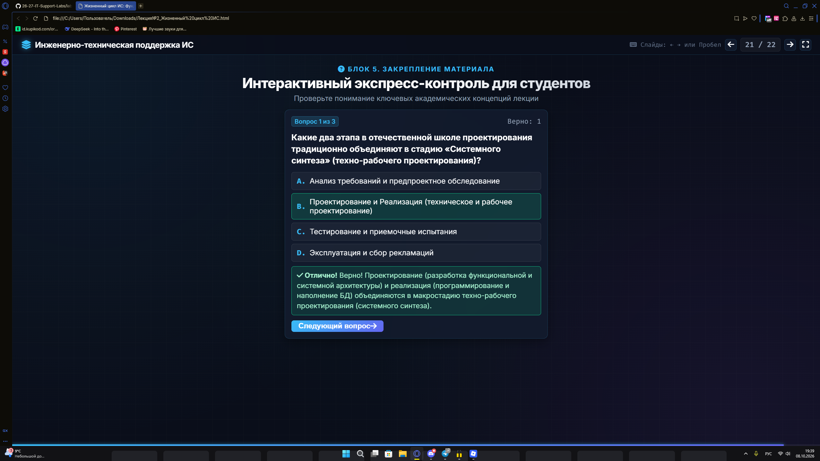
- Вопрос 2: Выбран ответ «Рассогласование в выполненных проектных решениях и документации из-за множества возвратов».
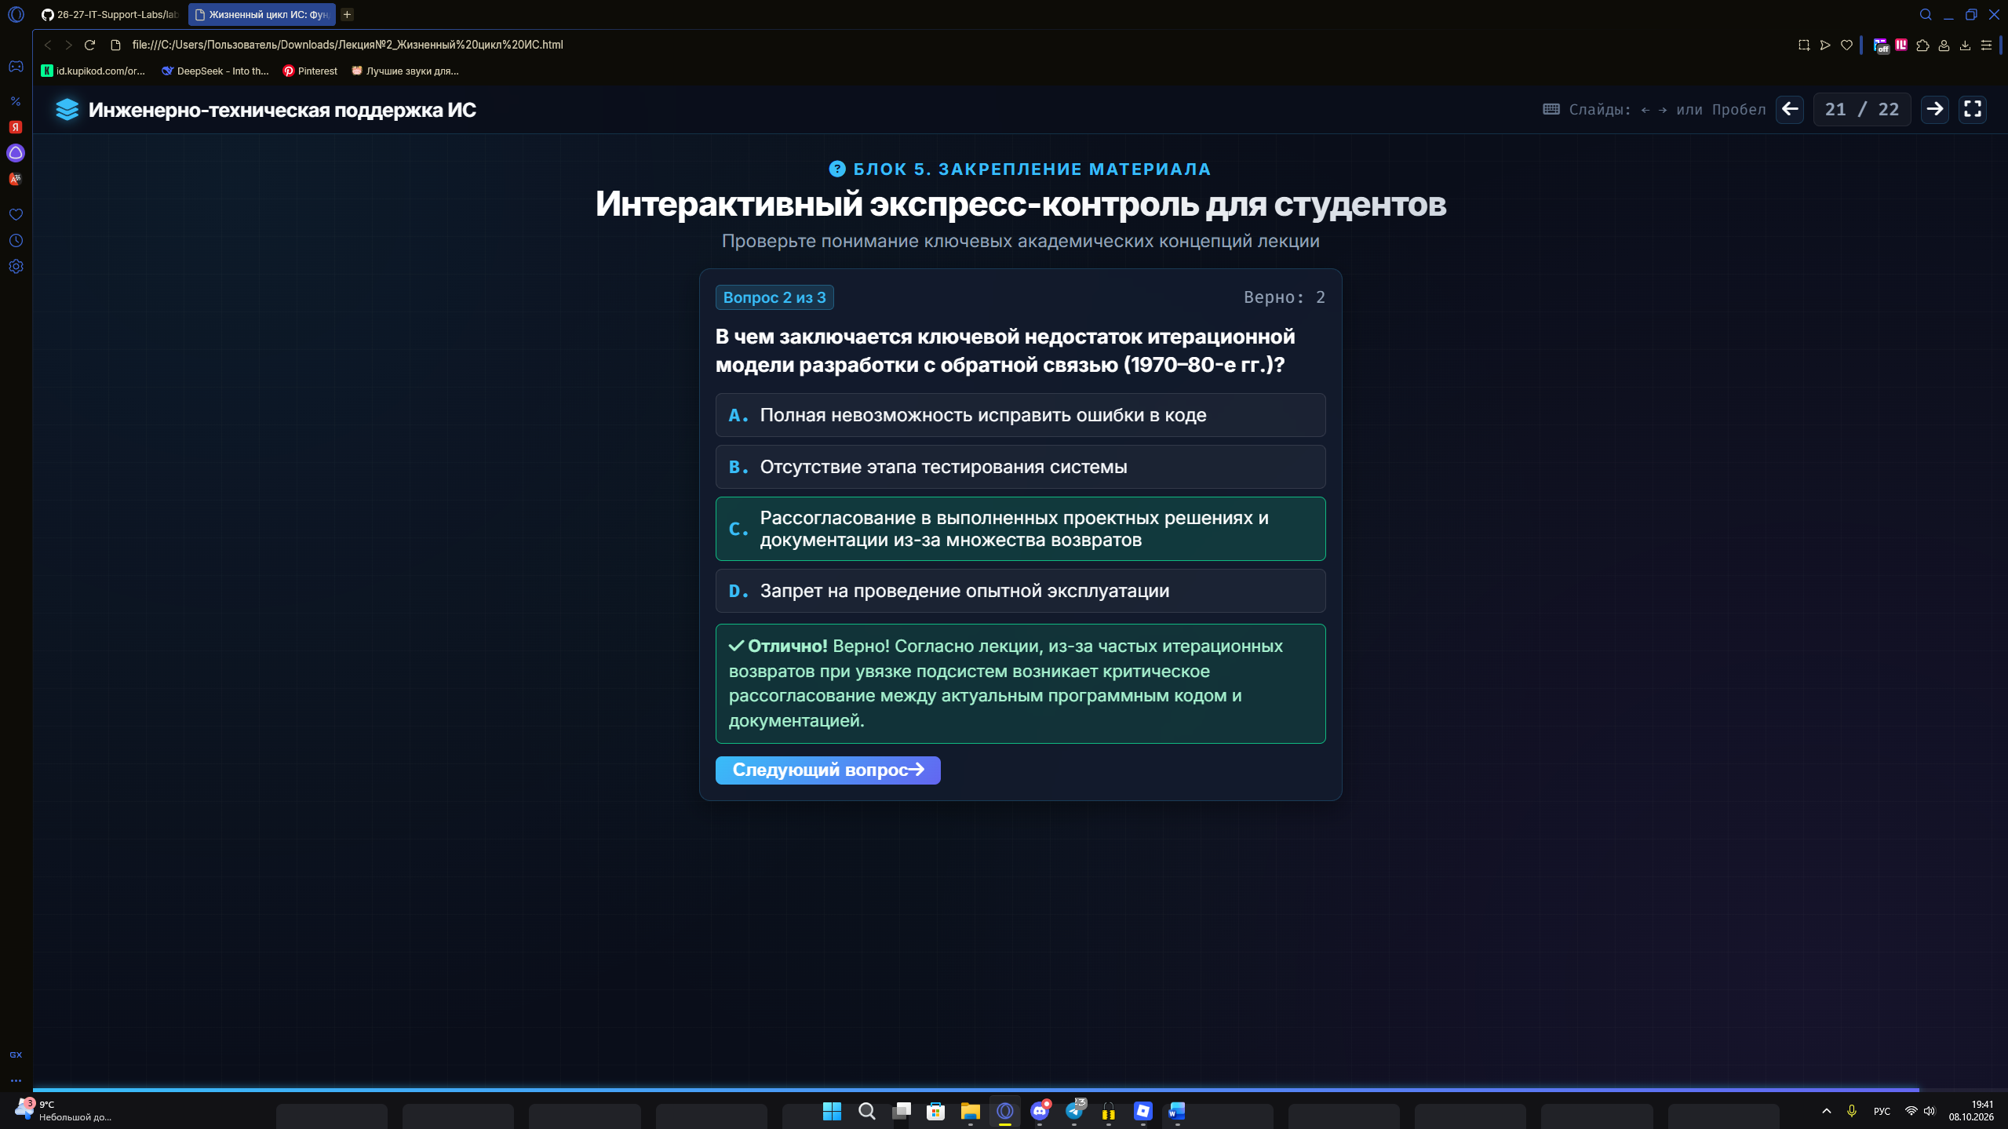
- Вопрос 3: Выбран ответ «Конечное и полное множество фактов одного типа, определяющее альтернативы выбора (каталоги СУБД/ОС)».
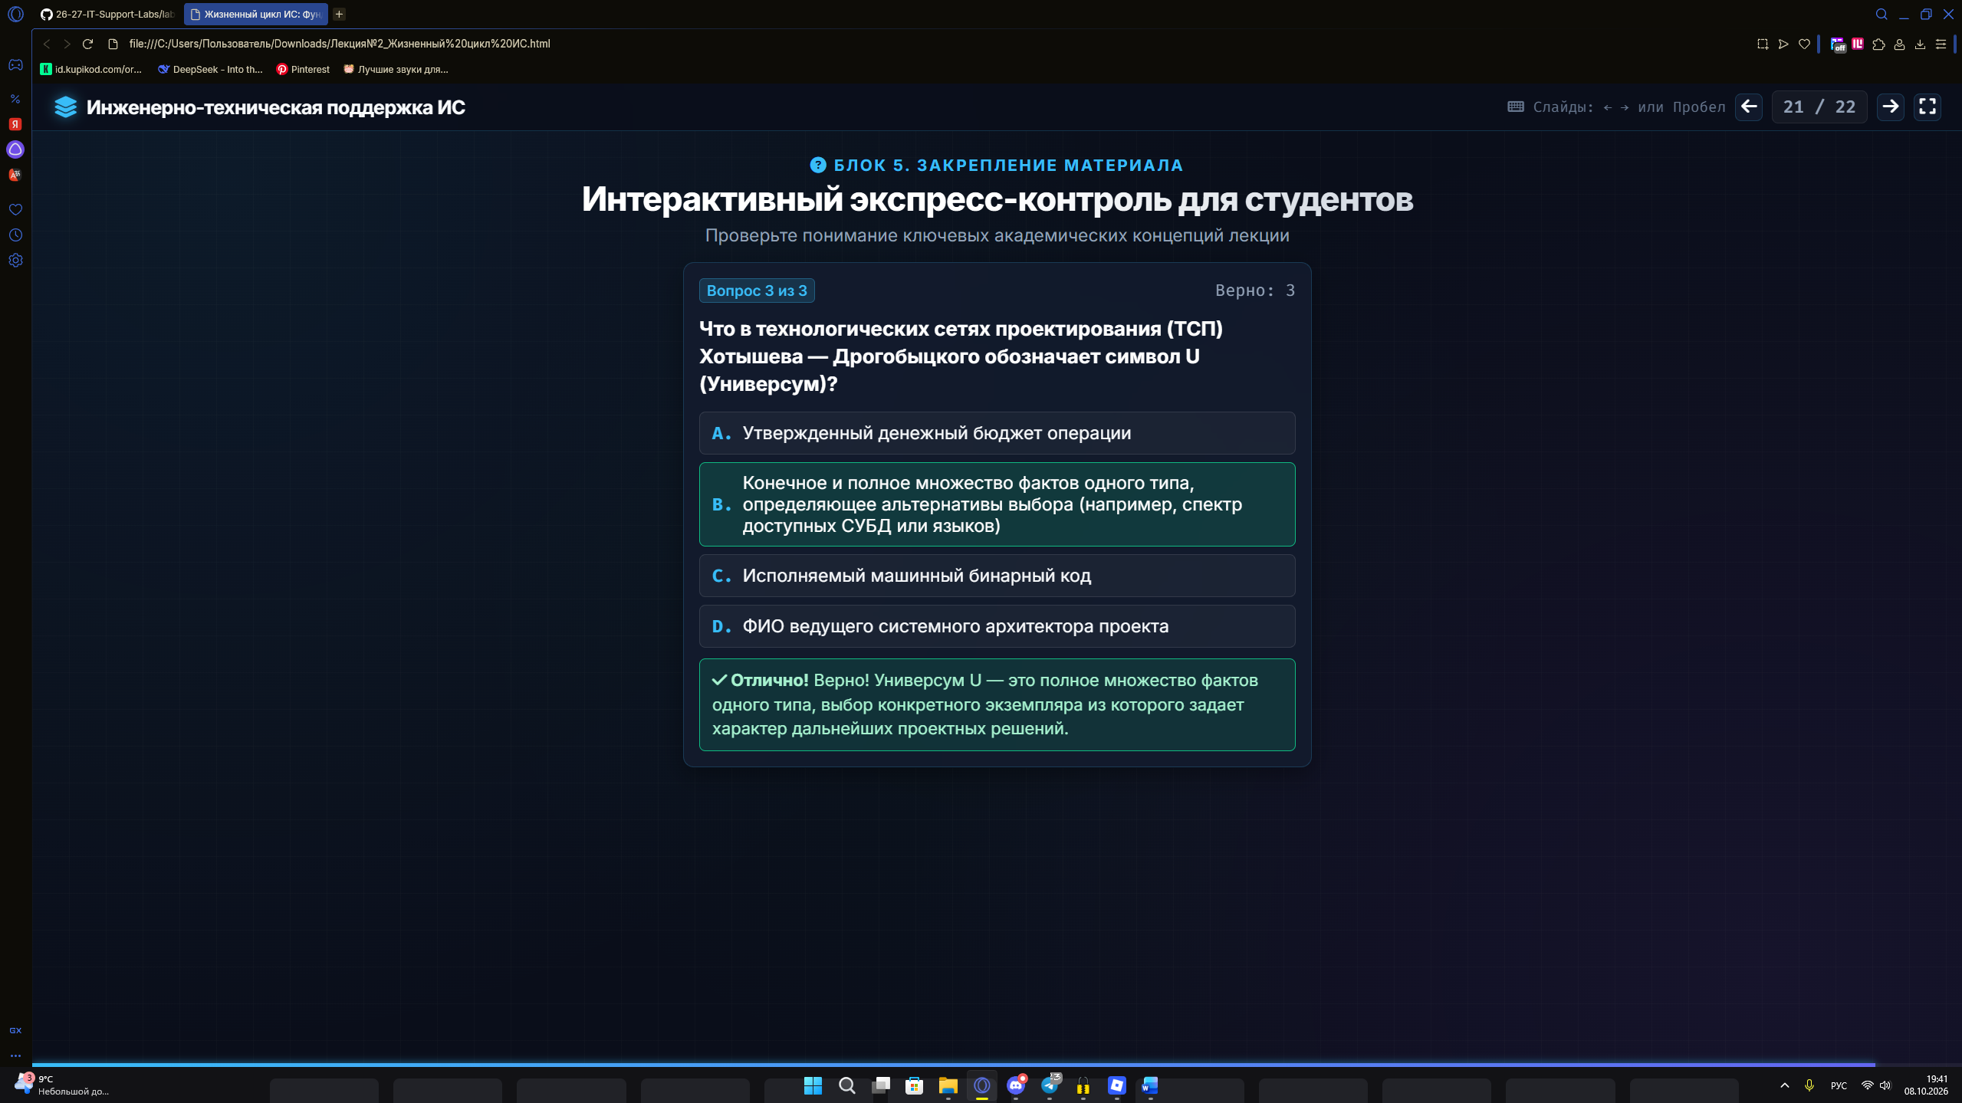
8.2. Заключительный вывод
В ходе выполнения лабораторной работы были практически отработаны все 5 этапов жизненного цикла информационной системы на примере кондитерского цеха. Сформулировано технико-экономическое обоснование, спроектированы функциональная (8 функций) и системная архитектуры, разработана схема БД из 3 сущностей и регламент приёмо-сдаточных испытаний. Доказано преимущество спиральной модели жизненного цикла для интерактивных пользовательских систем и успешно применён аппарат ТСП Хотышева — Дрогобыцкого для формализации операции списания сырья.

